ŚRODA 15.04.2020
Temat tygodnia: Kodeks małego ekologa.
Temat dnia: Dzieci nie lubią, gdy ktoś śmieci.
Cele :
- Rozumie potrzebę dbania o środowisko,
- ćwiczy pamięć,
- wydobywa dźwięki z butelek,
- improwizuje,
- określa natężenia dźwięku: cicho – głośno,
- wykorzystuje przedmioty niemelodyczne jako instrumenty.

Propozycje aktywności i zabaw:
- Zabawa „Historia pewnej butelki”. Dzieci siedzą w kręgu i słuchają początku opowiadania podanego przez nas … Zosia wracała z mamą z przedszkola. Zachciało jej się pić. Mama kupiła jej pyszny soczek w butelce. Zosia wypiła napój i... Zadaniem dzieci jest kontynuowanie historii zużytej butelki.
- Inscenizacja utwóru:
Krasnal
Krasnal (pochylony nad otwartą walizką mówi):
Zapakuję powolutku…
Zapakuję powolutku…
Dzieci: Co takiego, krasnoludku?
Krasnal: Zapakuję do walizki
wszystkie czapki, buty wszystkie,
zapasową siwą brodę
i wyruszam zaraz w drogę.
(Podnosi walizkę i chce odejść, ale Dziecko I zatrzymuje go).
Dziecko I: Ale dokąd? I dlaczego?
Czyżby stało się coś złego?
Krasnal: A dlatego, drogie dzieci,
że za dużo w lesie śmieci! (Pokazuje).
Tu papierki, tam obierki,
tu rozbite szkła…
Aż się sarna skaleczyła,
kiedy dróżką szła!
Dzieci (rozglądają się):
Tu papierki, tam obierki,
w trawie puszek stos…
Krasnal: Jak się kiedyś przewróciłem,
to rozbiłem nos!
(Przewraca się na podłogę)
Dziecko II: Oj, krasnalu!
Nie narzekaj!
Dziecko III: Siądź pod grzybem i poczekaj!
Dzieci (razem): Tu maliny, tam jeżyny,
coś na pewno wymyślimy!
Dziecko I: Bo co będzie, gdy znikną krasnale?
Zamieszkają tam, gdzie nas nie ma?
Dziecko II: Gdy zabiorą spod muchomorów
swoje małe sny i marzenia?
Dziecko III: Bo co będzie, gdy zgasną po kątach –
jak płomyki – czapeczki czerwone?
Dzieci (razem): I gdy w książce zamiast krasnala
zobaczymy pustą, białą stronę?
- Wprowadzenie do zabawy muzycznej. Pokazujemy dzieciom najpierw plastikowe, a potem szklane butelki i mówimy: Dziś wykorzystamy butelki do zrobienia instrumentów.
- Zabawa „Gramy na plastikowej butelce”. Rozdajemy dzieciom plastikowe butelki i pytamy: Czy butelka może grać?. Dzieci próbują grać na butelce – uderzają w nią paluszkami, całą dłonią, turlają ją po podłodze itp.
- Zabawa „Gramy na szklanej butelce”. Dzieci otrzymują szklaną butelkę (zwracamy im uwagę na bezpieczeństwo) i próbują wydobywać z niej dźwięki – dmuchają w nią, stukają paluszkami itp.
- Zabawa „Butelkowa orkiestra”. Opiekun podobnie jak dyrygent pokazuje dzieciom, na których butelkach mają w danym momencie grać. Gdy trzyma szklaną butelkę, dzieci grają na szklanych butelkach, a gdy trzyma plastikową – na plastikowych. Pokazujemy też dzieciom, z jakim natężeniem mają grać. Trzymanie butelki nisko oznacza cichą grę, a wysoko – głośną.
- Zabawa „Muzyczna butelka”. Włączamy wesołą muzykę. Dzieci stoją w kręgu, a w środku leży butelka. Kręcimy butelką – na kogo wskaże szyjka butelki, ten pokazuje, w jaki sposób mają tańczyć wszystkie dzieci.
- Koncert na butelki i pałeczkę. Ustawiamy w rzędzie na stole osiem szklanych butelek o pojemności 0,33 l. Nalewamy do nich wodę w taki sposób, aby w każdej była inna ilość płynu. Następnie pokazujemy, jak grać na butelkach, wystukując pałeczką różne tony, po czym zapraszamy dzieci do gry na butelkowym instrumencie. Dziecko gra wymyśloną przez siebie melodię przy pomocy pałeczki.
- Ćwiczenia grafomotoryczne „Kolorowe pojemniki”

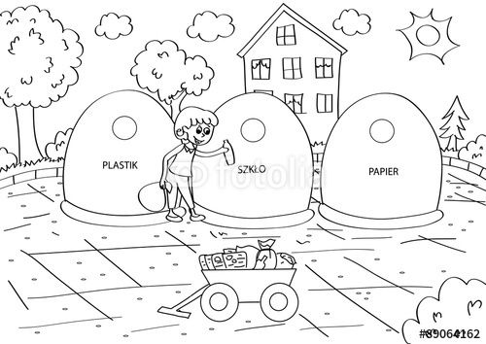
(papier – niebieski, plastik – żółty, szkło – zielony)

